**Разработка**

урока родной литературы, проведённого в 10 классе,

МБОУ «Дибгаликская СОШ

им. М. Нурбагандова» 22.12.2020 г.,

Урок провела учительница родного языка и литературы

Казанбекова Халумчакар

Казанбековна

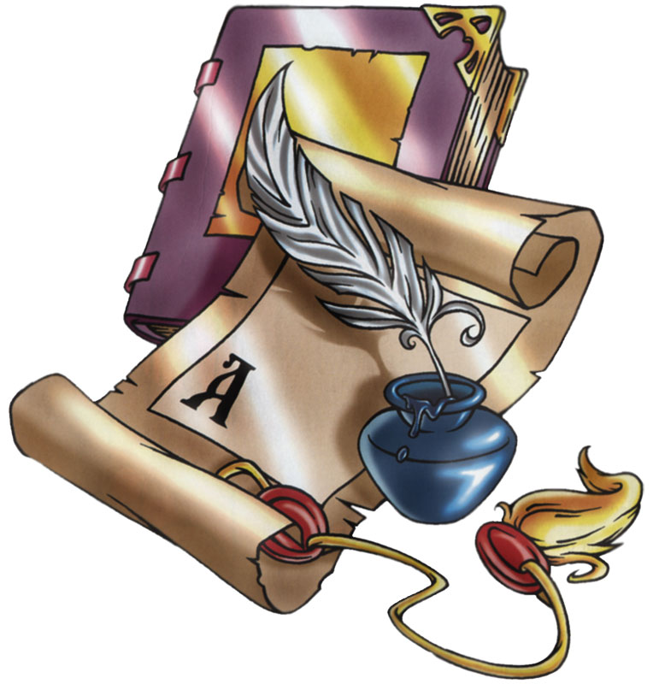

Дибгалик 2020 г.

Тема урока: КьахIаб – Росолан МяхIмуд

Поэма «Марьям»

Дарсла мурад: «Марьям» поэмала бухIнабуц аргъахъни, илала темара идеяра белгидарни, поэмала ца бутIа уркIиличиб бярхъниличи дурхIни хIядурбарни.

Оборудование: МяхIмудла портрет.

Дарсла башри

1.Дарсличи хIядурдеш барни.

2.Хъули хIянчи ахтардибарни.

1) фронтальный опрос

-Чи сая Кахаб Росолан МяхIмуд?

- халкьла бегIлара дигуси, бегIлара машгьурси, карахъала пэзияла классик ва пагьмучевси поэт сай.

- Мурт ва сегъуна хъалибарглизив акубси МяхIмуд?

- АкIубси сай 1873 дуслизив карахъала Кьахаб – Росо бикIуси шилизив хъубзарла хъалибарглизив. Илала дудеш Анасил МяхIяммадли урцуйзирад га дирнила санигIят бузахъусири ва илди дицили бикибсиличибли хъалибарг хIербирусири.

- МяхIмудлизир далуйтачи диги чили адикьуна?

- Далуйтачи диги ва иштяхI МяхIмудлизир виштIахIелил акIахъуб нешли – дебали духуси, халкьла далуйти дахъал далуси ва илди устасун дучIуси пагьмучер хьунул адамли.

Чинаба ва секьяйда дила дигайличила

Илини дуньяличив ну акIайчи багьура?

**III. Дарсла обобщение.**

МяхIмад вебкIиб, амма илала пасихIти далуйти ва назмурти хIедебкIиб. Илди халхьла уркIбазир калун лерилра нушачи даибти поэтла назмурти халкьли мяхкамдарили калунти сари. МяхIмудли, имцIаливан цаладирхъути дигайла далуйти сари. Илис дигайла лирикала чевахIси уста сай бикIулира бирар. Илбагьандан илала хIябличи катIунси цIелдализи бархли ишдехъунти тугъделкIи сари.

Ну убкIус. Дигайла амъур далуйти

Халкьлизир дучIахъес далтасра нуни.

Вирхулра дигайла цIа адалкунта

Дила цIелдаличи хъумхIерти гьуни

МяхIмудла лерил произведенияби адам хIяйранваристи устадешличил делкIунти сари, назмула гьарил тугь ислали бурсибсигъуна саби ва зайили бучIули саби. ХIера, сигъуна ахъси кьисмат лугулил илала творчествалис Х.ЦIадасани:

ХIелагъна урчи чехIабаира,

КIантIили иртуки, цIакьли алтIуси,

ХIелагъуна далай бакьхIебакьира,

Бакьайчи уркIбази мурхьли алтIуси

Совет ХIукуматла замана МяхIмудла творчестволис халаси кьисмат бедибь. Илала далуйти дучиб, дураиб, цархIулти мезаначи шурдатур сипат, дурхъадеш. черяхIдеш поэтли сунела риганай Муилайчис цугдурцули сай.

Авъибил бутIа поэтла гьаларлагъуна адамла кьисматличила къантIти пикрумазибад ва хIяланазибад цахIнабикили саби.

«Марьям» поэмализиб МяхIмудла абзурли творчествализиб ирзули калунси хъунул адамличила халаси тема идеялашал ва художествалашал таманбиьни чебиули саби. Поэмализир ахъдурцули сари . ВатIайчила анцIкьила, цундешличила пикруми, цIакьти дигай. Э. Къапиевли белкIун: «Марьям» поэтла творчествола чихъдешли бетаурси произведение саби. Далайчибала лугIурбазиб МяхIмудла у бебкIаагарсили бетаахъур.

**IV. Сагал дарс кагахъни.**

1 Поэма саркъахъили белчIи (учитель).

2 Суалтас жавабти.

-Мурт ва чинаб белкIунси поэтли поэма?

-Чис багъишлабарибси ил?

- Сегъуна кьисмат бедиба Н. Тихоновли «Марьям» поэмалис?

- Чум бутIализибад цахIнабиркули поэма?

- Селичила бурули 1- бутIализиб?

-Селичила бурули 2- бутIализиб?

-Се чебиахъули 3-бутIализибгъунали чериахъули ил?

-Сегъунти пикруми духIнадуцили 4 – бутIализир?

-Чичил цугруцили Марьям поэтли?

- Чи сари Марьям?

- Сегъунали чериахъули ил?

**V.Сагал дарс аргъахъни.**

1. Гьалагъай.

ГьархIедизурти дигайли уркIиагарварибси МяхIмуд 1914 дуслизив сай гIяхIулали Дагъистайзибси пачала гIяскарла полклизи керхур ва Дунъяла цаибти империалист дургъбала бутIакьянчи ветаур. Ил Карпатла дубуртачив, Австриялизив ургъули калун, дявтазив декIли вяхъиб. Сай Карпатла дубуртазивхIели, МяхIмудли сунела машгьурси поэма «Марьям» белкIун, сунечилра нуша ишбархIи тянишдиэс гIягIниси.

2. «Марьям» поэмала бухIнабуц чеббурни. Ил поэма поэтли сунела дигуси. Муис багъишлабарибси саби. Муичирти илала дигай аркьули ахIенри. Амма поэтли гьатIи Муи чехIераиб, ил сай чарухъайчи ребкIиб. Н. Тихоновли белкIунсири:

*«Илала творчествали бегIлара чихъси сархибдеш саби «Марьям» бикIуси поэма. Ил дигайличила исламла гIядлу- зегъализибадра гIядатунадра азадси манифест саби ва дубурлан хьунул адам черяхIрируси далайван зайбухъунси.»*

Поэма цахIнабикили саби бутIализибад. Цаибси бутI ализиб гили саби кьисматли гьарахъси дуньяличи ваахъибси цунси гьункъяла образ.

кIиибил бутIализиб бухIнабуцили саби уркIили черрикIибсилис мардешлис хъя.

ХIябъибил бутIализиб христиан динна кIялгIялизибси Марьямла сурат сипатбирули саби, илала.

ВиштIаси МяхIмудлизир далуйтачи дигира, илдачила багьудира гIяхIцадла имцIабариб илала нешла узи Хандула МяхIяммадли. Хандула М. дебали багьудличевси ва дахъалделчIунси адамлизи халирусири.

*-Чили асар бариба МахIмудла творчестваличи?*

- ЧIянкIани МахIмудлизир поэзияличи диги мурхьдариб ва дикьахъур. МяхIмудли иштяхIличил дучIутири, пандур бяхъили, ЧIянкIала назмурти.

*- Сен илизивад я малла я кьади ветхIеура?*

- Алавчарти гIямруличи хIеризурхIели, поэтлис гIяхIдилзули ахIенри шилизибти динчибала ва итхIелла къуллукъла агьлула адаб- хIяяла шалти баркь-бац, динчибала баркьагар насихIятуни ва гIядлу-зегъа, илдала бархьдешагри.

*-Сен гьархIедизура МяхIмудлис дигай?*

-Муичирти МяхIмудла дигай гьархIедизур, поэтлис илди дигайли талихI хIехиб, децIра, пикрумира, анцIкьира имцIадиъни ахIенси. ИтхIели асубируси ахIенри офицерла рурси га диранна уршилис редес.

*- Кьакьадешлизи викибси МяхIмуд чина ваиба?*

- Ялчнадли дуравхъун. Ваиб Бакулизи, Тбилислизи, Шамхаллизи.»Ванзала байрам», «Муэр» назмурти делкIун.

*- Селичила бурули «Ванзала байрам» назмулизиб?*

- Дуркьа гIядатуначи муъладешагни, рягIятдешлизирад дагьри, рухI азаддухъни. Динна дурхъаси байрамличи къаршили кайили саби дигайла байрам.

*-Мурт чарухъунси ил Дагъистайзи?*

-1918 дуслизив поэт сай ургъули калунси Дагъиста мурдабала полкличил варх Дагъистайзи вакIиб ва, ил полк тамай пашбехъубхIели, хъайгIи чарухъун.

*-Секъяйда вебкIиба МяхIмуд?*

-1919 дуслизив, ламартбарили, сяхIбатличив Магьдила МяхIяммад бикIуси иргаликанни кавшиб. Поэт кавшахъили сай ХIуцIан Нажмудинни.

*- Н. Тихоновли секьяйда кьисматлабариба МяхIудла поэзия?*

- КьахIаб-Росолизивадси МяхIмуд нушачи замана хIясибли имцIали гъамли сай: ил дучъала лирикала дегIлара гIяхIти произведенииби акIахъес живарибсигъуна сай.

*- Чичил цугурцули ил Н.Тихоновли?*

-«КьахIаб-Росализивадси МяхIмуд-машгьурси поэт, чевяхIси поэт сай. Муртрил нуни илис, Кавказла Блок или бурибсири ва бусягIятра ил пикри иштяхIличил тикрарбирулра.

- *МяхIмудла творчествали кIарахъала литературализиб сегъуна мер бурцули?*

- Халаси саби МяхIмудла кьадри кIарахъала литературабазиб. Ил гIибратли ветаур лебилра поэтунас. Илала асар биуб ХI. ЦIадасачи, Р. ХIямзатовличи. Иличила бурули ахIенара Расулла итди дугьбани.

Нуни левелра МяхIмуд уркIиличив валулра, Амма ца секIал аргъес гьннара вирхIейрулра.

*-Сигъунти темаби ахъдурцули поэмализир?*

-Ил поэма рамантикала ва реализмала кьяйдуртачил балкIи биъни кабизахъирая.

*- Поэмала мез сегъунти сари?*

Поэма бекI мягIна се саби?

3. Жузличил хIянчи.

Саркъанили поэма белчIни (ученики).

4. Поэмализир мез жагадирути гIягIниахълуми даргахъес.

**VI. Хъули хIянчи.**

Кь- Росолан МяхIмуд Поэма «Марьям». (бухIнабуц багьес; гIяхIбизурси ца бутIа уркIиличиб багьес). БяхI 106-109.

**VII. Дарсла итогуни.**